Câu **1**: [TH]

Bạn hãy điền số thích hợp vào ô trống.  
Từ các số 84 , 57 , 28 , 29 và các dấu: + , − , = , Nam lập được hai phép tính như sau:  
57 + 28 = 84.  
57 − 28 = 29.  
Hỏi Nam lập được bao nhiêu phép tính đúng?  
Trả lời: [[1]] phép tính đúng.

Lời giải:

**Bước 1:**

**Lý thuyết:**  
Ôn tập về phép cộng, phép trừ (có nhớ) trong phạm vi 100. Lập phép tính đúng.  
**L ời giải:**  
Ta có:  
Do đó: 57 + 28 = 85.  
Vậy phép tính 57 + 28 = 84 là phép tính sai.  
Do đó: 57 − 28 = 29.  
Vậy phép tính 57 − 28 = 29 là phép tính đúng.  
Như vậy Nam lập được 1 phép tính đúng.  
**Đáp án:**  
1

Câu **2**: [TH]

Để được phép tính đúng, Hùng điền số [[21]] vào ô trống dưới đây.  
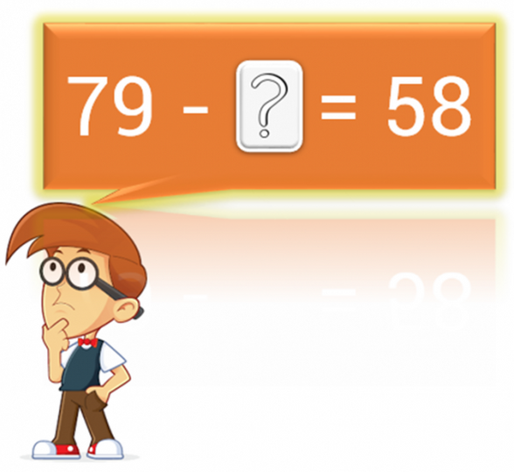

Lời giải:

**Bước 1:**

Nhận thấy 79 – 21 = 58 .  
**Đáp án:**21 .

Câu **3**: [TH]

Chọn dấu thích hợp để điền vào chỗ trống tạo thành một phép tính đúng:  
Trả lời: [[không có đáp án đúng]].  
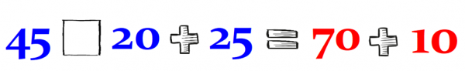

Lời giải:

**Bước 1:**

Ta có: 70 + 10 = 80  
45 + 20 = 65  
65 + 25 = 90 (khác 80 )  
45 – 20 = 25  
25 + 25 = 50 (khác 80 )  
Vậy không có dấu nào phù hợp để điền vào chỗ trống tạo thành phép tính đúng.

Câu **4**: [TH]

Bạn hãy điền số thích hợp vào ô trống.  
Cho:  
x − 19 = 43 − 26  
Vậy x = [[36]].  


Lời giải:

**Bước 1:**

**Lý thuyết:**  
Muốn tìm số bị trừ ta lấy hiệu cộng với số trừ.  
Khi thực hiện phép tính, ta thực hiện lần lượt từ trái sang phải.  
  
x − 19 = 43 − 26  
x − 19 = 17  
x = 17 + 19  
x = 36 .  
Vậy x = 36 .  
**Đáp án:**36

Câu **5**: [TH]

Điền số thích hợp vào ô trống.  
Thực hiện phép tính: 17 + 65 − 43 = [[39]].  


Lời giải:

**Bước 1:**

**Lý thuyết:**Khi thực hiện phép tính, ta thực hiện lần lượt từ trái sang phải.  
17 + 65 − 43 = ?  
Bước 1 : Tính 17 + 65 :  
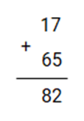  
7 cộng 5 bằng 12 , viết 2 , nhớ 1 .  
1 cộng 6 bằng 7 , thêm 1 bằng 8 , viết 8 .  
17 + 65 = 82 .  
Bước 2 : Tính 82 − 43 :  
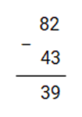  
2 không trừ được 3 , lấy 12 trừ 3 bằng 9 , viết 9 , nhớ 1 .  
4 thêm 1 bằng 5 , 8 trừ 5 bằng 3 , viết 3 .  
82 − 43 = 39 .  
Vậy: 17 + 65 − 43 = 39 .  
**Đáp án:**39 .

Câu **6**: [TH]

Bạn hãy điền số thích hợp vào ô trống.  
Tổng của 87 − 49 và 44 là [[82]].  
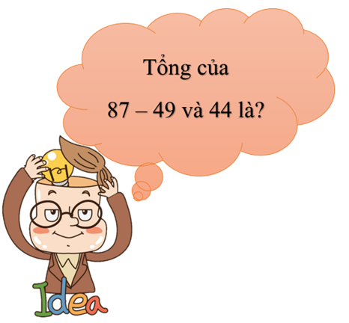

Lời giải:

**Bước 1:**

**Lý thuyết:**Khi thực hiện phép tính, ta thực hiện lần lượt từ trái sang phải.  
  
Ta có: Tính tổng của 87 − 49 và 44 theo các bước sau:  
Bước 1 : Tính 87 − 49 :  
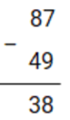  
7 không trừ được 9 , lấy 17 trừ 9 bằng 8 , viết 8 , nhớ 1 .  
4 thêm 1 bằng 5 , 8 trừ 5 bằng 3 , viết 3 .  
87 − 49 = 38 .  
Bước 2 : Tính 38 + 44 :  
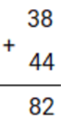  
8 cộng 4 bằng 12 , viết 2 , nhớ 1 .  
3 cộng 4 bằng 7 , thêm 1 bằng 8 , viết 8 .  
38 + 44 = 82 .  
Vậy tổng của 87 − 49 và 44 là 82 .  
**Đáp án:**82

Câu **7**: [TH]

Chọn đáp án đúng.  
64 + 27 − 36 = ?  
Kết quả của phép tính trên là

A. 55

B. 45 C. 65 D. 69

Lời giải:

**Bước 1:**

**Lý thuyết:**  
Khi thực hiện phép tính, ta thực hiện lần lượt từ trái sang phải.  
  
Ta có: 64 + 27 − 36 = 91 − 36 = 55  
**Đáp án:**55 .

Câu **8**: [TH]

Chọn đáp án đúng để điền vào ô trống:  
73 c m − 56 c m + 28 c m = [[45]] c m .  
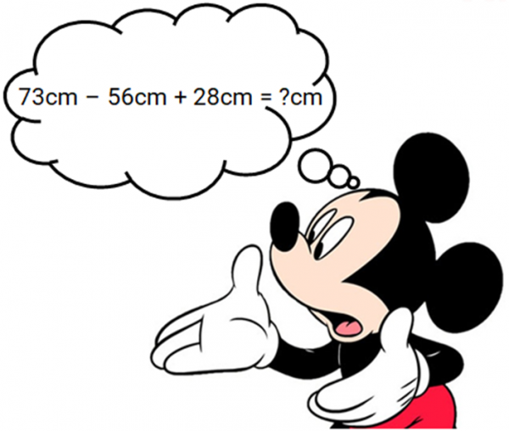

Lời giải:

**Bước 1:**

**Lý thuyết:**Khi thực hiện phép tính, ta thực hiện lần lượt từ trái sang phải.  
73 − 56 + 28 = ?  
Bước 1 : Tính 73 − 56 :  
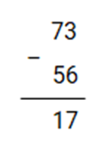  
3 không trừ được 6 , lấy 13 trừ 6 bằng 7 , viết 7 , nhớ 1 .  
5 thêm 1 bằng 6 , 7 trừ 6 bằng 1 , viết 1 .  
73 − 56 = 17 .  
Bước 2 : Tính 17 + 28 :  
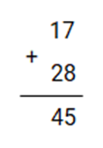  
7 cộng 8 bằng 15 , viết 5 , nhớ 1 .  
1 cộng 2 bằng 3 , thêm 1 bằng 4 , viết 4 .  
17 + 28 = 45 .  
Vậy: 73 − 56 + 28 = 17 + 28 = 45 .  
**Đáp án:**45 .

Câu **9**: [TH]

Bạn hãy điền số thích hợp vào ô trống.  
Hiệu của 37 + 46 và 64 là [[19]].  
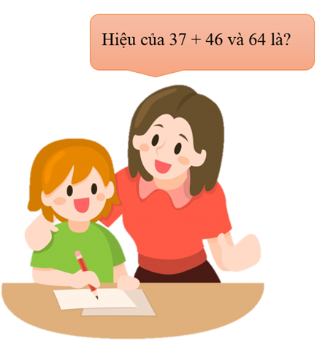

Lời giải:

**Bước 1:**

**Lý thuyết:**Khi thực hiện phép tính, ta thực hiện lần lượt từ trái sang phải.  
  
Ta có: Tính hiệu của 37 + 46 và 64 theo các bước sau:  
Bước 1 : Tính 37 + 46 :  
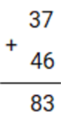  
7 cộng 6 bằng 13 , viết 3 , nhớ 1 .  
3 cộng 4 bằng 7 , thêm 1 bằng 8 , viết 8 .  
37 + 46 = 83 .  
Bước 2 :  
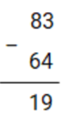  
3 không trừ được 4 , lấy 13 trừ 4 bằng 9 , viết 9 , nhớ 1 .  
6 thêm 1 bằng 7 , 8 trừ 7 bằng 1 , viết 1 .  
83 − 64 = 19 .  
Vậy hiệu của 37 + 46 và 64 là 19 .  
**Đáp án:**19

Câu **10**: [TH]

Bạn hãy chọn đáp án đúng:  
Cho phép tính sau.  
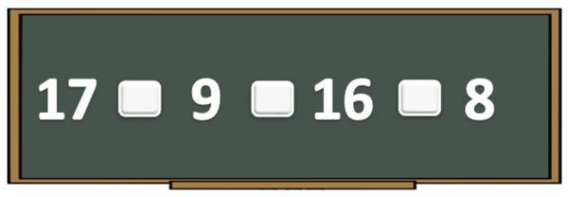  
Trong các cách điền dấu sau, các dấu được điền lần lượt vào ô trống theo thứ tự từ trái sang phải để được phép tính đúng là:

A. −, +, = B. +, =, + C. +, − , =

D. −, = , −

Lời giải:

**Bước 1:**

**Lý thuyết:**Khi thực hiện phép tính, ta thực hiện lần lượt từ trái sang phải.  
  
Với phương án − , + , = , ta được phép tính: 17 − 9 + 16 = 8 . Đây là một phép tính sai vì: 17 − 9 + 16 = 8 + 16 = 24 .  
Với phương án + , = , + , ta được phép tính: 17 + 9 = 16 + 8 . Đây là một phép tính sai vì: 17 + 9 = 26 và 16 + 8 = 24 .  
Với phương án + , − , = , ta được phép tính: 17 + 9 − 16 = 8 . Đây là một phép tính sai vì: 17 + 9 − 16 = 26 − 16 = 10 .  
Với phương án − , = , − , ta được phép tính: 17 − 9 = 16 − 8 . Đây là một phép tính đúng vì: 17 − 9 = 8 và 16 − 8 = 8 .  
**Đáp án:**− , = , − .

Câu **11**: [TH]

Chọn đáp án đúng.  
Cho phép tính:  
Dấu thích hợp cần điền lần lượt vào hai ô trống (từ trái sang phải)  để tạo được phép tính đúng là:

A. trừ (−) và cộng (+)

B. cộng (+) và trừ (−) C. trừ (−) và trừ (−) D. cộng (+) và cộng (+)

Lời giải:

**Bước 1:**

**Lý thuyết:**Khi thực hiện phép tính, ta thực hiện lần lượt từ trái sang phải.  
  
Nếu điền lần lượt 2 dấu + , + vào hai ô trống, ta có phép tính: 46 + 19 + 31 = 65 + 31 = 96 (không thỏa mãn).  
Nếu điền lần lượt 2 dấu + , − vào hai ô trống, ta có phép tính: 46 + 19 − 31 = 65 − 31 = 34 (không thỏa mãn).  
Nếu điền lần lượt 2 dấu − , − vào hai ô trống, ta có phép tính: 46 − 19 − 31 = 27 − 31 (không thỏa mãn).  
Nếu điền lần lượt 2 dấu − , + vào hai ô trống, ta có phép tính: 46 − 19 + 31 = 27 + 31 = 58 (thỏa mãn).  
Vậy, 46 − 19 + 31 = 58 là phép tính đúng.  
**Đáp án:**Dấu để điền lần lượt vào hai ô trống là: trừ ( − ) và cộng ( + ) .

Câu **12**: [TH]

Điền số thích hợp vào ô trống:  
Cô giáo viết lên bảng phép tính sau. Hỏi Hạnh phải điền số nào vào dấu hỏi chấm để được phép tính đúng?  
Trả lời: [[18]].  
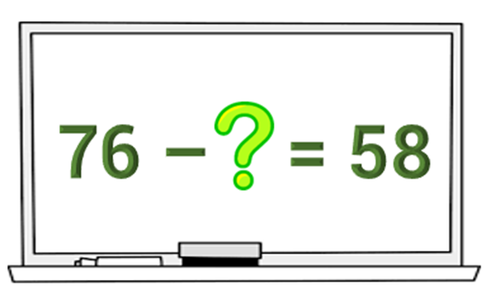

Lời giải:

**Bước 1:**

**Lý thuyết:**Khi thực hiện phép tính, ta thực hiện lần lượt từ trái sang phải.  
  
Vì 76 − ? = 58 nên có nghĩa là 76 hơn 58 là ? đơn vị.  
Ta có: 76 − 58 = 18 nên 76 hơn 58 là 18 đơn vị.  
Thử lại: 76 − 18 = 58 (thỏa mãn).  
Vậy Hạnh phải điền vào dấu hỏi chấm số 18 .  
**Đáp án:**18 .

Câu **13**: [TH]

Bạn hãy chọn đáp án đúng:  
Cho phép tính sau.  
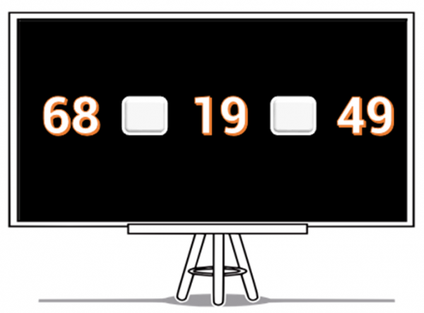  
Trong các cách điền dấu dưới đây, các dấu được điền lần lượt vào ô trống  theo thứ tự từ trái sang phải để được phép tính đúng là:

A. −, + B. =, −

C. −, =

D. +, =

Lời giải:

**Bước 1:**

**Lý thuyết:**Khi thực hiện phép tính, ta thực hiện lần lượt từ trái sang phải.  
  
Với phương án − , + , ta được phép tính: 68 − 19 + 49 . Đây là một phép tính chưa có kết quả nên không được coi là một phép tính đúng.  
Với phương án = , − , ta được phép tính: 68 = 19 − 49 . Đây là một phép tính sai vì 19 không trừ được cho 49 .  
Với phương án − , = , ta được phép tính: 68 − 19 = 49 . Đây là một phép tính đúng.  
Với phương án + , = , ta được phép tính: 68 + 19 = 49 . Đây là một phép tính sai vì 68 + 19 = 87 .  
**Đáp án:**− , = .

Câu **14**: [TH]

Chọn đáp án đúng.  
Cho phép tính:  
Dấu thích hợp cần điền vào ô trống để tạo được phép tính đúng là:

A. cộng (+)

B. trừ (−) C. bằng (=) D. không có đáp án đúng

Lời giải:

**Bước 1:**

**Lý thuyết:**Khi thực hiện phép tính, ta thực hiện lần lượt từ trái sang phải.  
  
Bên tay phải của dấu = , ta có phép tính: 97 − 38 = 59 .  
Nếu điền dấu + vào ô trống, bên tay trái của dấu = , ta có phép tính: 27 + 10 + 22 = 37 + 22 = 59 (thỏa mãn).  
Nếu điền dấu − vào ô trống, bên tay trái của dấu = , ta có phép tính: 27 − 10 + 22 = 17 + 22 = 39 (không thỏa mãn).  
Vậy 27 + 10 + 22 = 97 − 38 là phép tính đúng.  
**Đáp án:**Dấu thích hợp để điền vào ô trống là dấu cộng ( + ) .

Câu **15**: [TH]

Điền số thích hợp vào ô trống:  
Mai tìm được 1 mảnh giấy có phép tính như dưới đây. Tuy nhiên, một số đã bị vết bẩn che mất. Hỏi số đó là bao nhiêu?  
Trả lời: [[38]].  
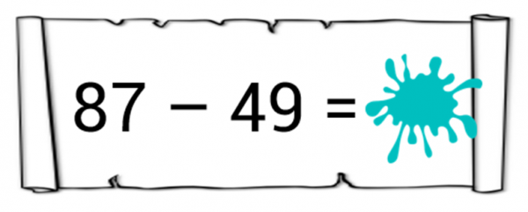

Lời giải:

**Bước 1:**

**Lý thuyết:**Khi thực hiện phép tính, ta thực hiện lần lượt từ trái sang phải.  
  
Ta có:  
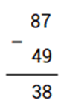  
7 không trừ được 9 , lấy 17 trừ 9 bằng 8 , viết 8 , nhớ 1 .  
4 thêm 1 bằng 5 , 8 trừ 5 bằng 3 , viết 3 .  
87 − 49 = 38 .  
**Đáp án:**38 .

Câu **16**: [TH]

Chọn đáp án đúng.  
Cho phép tính:  
Dấu thích hợp cần điền lần lượt vào hai ô trống để tạo được phép tính đúng là:

A. cộng (+) và trừ (−) B. trừ (−) và cộng (+) C. cộng (+) và cộng (+)

D. trừ (−) và trừ (−)

Lời giải:

**Bước 1:**

**Lý thuyết:**Khi thực hiện phép tính, ta thực hiện lần lượt từ trái sang phải.  
  
Ta có :  
66 − 29 = 37 .  
66 + 29 = 95 .  
48 − 11 = 37 .  
48 + 11 = 59 .  
Ta có 37 = 37 . Vậy, 66 − 29 = 48 − 11 .  
**Đáp án:**Vậy dấu để điền lần lượt vào hai ô trống là : trừ ( − ) và trừ ( − ) .

Câu **17**: [TH]

Chọn đáp án đúng.  
Chọn các dấu thích hợp để điền vào ô trống trong hình dưới đây sao cho được phép tính đúng.  
(Lưu ý: các dấu được điền theo thứ tự từ trái qua phải)  
  
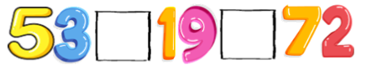

A. +,+. B. −,=.

C. +,=.

D. =,+.

Lời giải:

**Bước 1:**

**Lời giải**.  
Với đáp án + , + ta có phép tính 53 + 19 + 72 đây là phép tính chưa có kết quả nên không được coi là phép tính đúng.  
Với đáp án − , = ta có phép tính 53 − 19 = 72 đây là phép tính sai vì 53 − 19 = 34 < 72.  
Với đáp án + , = ta có phép tính 53 + 19 = 72 đây là phép tính đúng.  
Với đáp án = , + ta có phép tính 53 = 19 + 72 đây là phép tính sai vì 19 + 72 = 91.  
**Đáp án**: + , = .

Câu **18**: [TH]

Chọn đáp án đúng.  
Chọn một trong các đáp án để điền vào chỗ trống trong hình dưới đây sao cho được phép tính đúng.  
(Lưu ý: các dấu được điền theo thứ tự từ trái qua phải)  
  
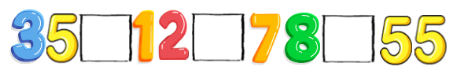

A. −,+,=. B. +,−,=.

C. −,=,−.

D. +,=,−.

Lời giải:

**Bước 1:**

**Lời giải**.  
Với đáp án − , + , = . Ta có phép tính 35 − 12 + 78 = 55 là phép tính sai vì 35 − 12 + 78 = 23 + 78 > 55.  
Với đáp án + , − , = . Ta có phép tính 35 + 12 − 78 = 55 là phép tính sai vì 35 + 12 = 47 không trừ được cho 78.  
Với đáp án − , = , − . Ta có phép tính 35 − 12 = 78 − 55 là phép tính đúng vì 35 − 12 = 23 và 78 − 55 = 23.  
Với đáp án + , = , − . Ta có phép tính 35 + 12 = 78 − 55 là phép tính sai vì 35 + 12 = 47 và 78 − 55 = 23.  
**Đáp án**: − , = , − .

Câu **19**: [TH]

Chọn đáp án dúng.  
Để được phép tính đúng ta phải chọn số  nào trong các số dưới sau để thay vào dấu hỏi chấm trong hình dưới đây.  
  
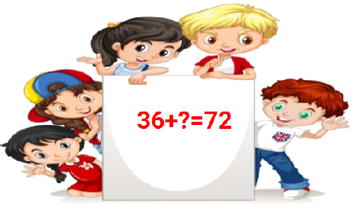

A. 36 .

B. 37. C. 38 . D. 39 .

Lời giải:

**Bước 1:**

**Lời giải**.  
Ta lần lượt lấy các số trong phần đáp án cộng với số 36  
Nhận thấy: 36 + 36 = 72.  
Nên số cần điền vào dấu hỏi chấm là 36.  
**Đáp án**: 36.

Câu **20**: [TH]

Chọn đáp án đúng.  
Chọn một trong các đáp án để điền vào chỗ trống trong hình dưới đây sao cho được phép tính đúng.  
(Lưu ý các dấu được điền theo thứ tự từ trái qua phải)  
  
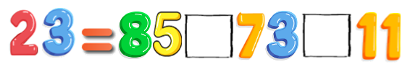

A. −,−. B. −,=. C. +,−.

D. −,+.

Lời giải:

**Bước 1:**

**Lời giải**.  
Với đáp án − , − ta có phép tính 23 = 85 − 73 − 11 là phép tính sai vì 85 − 73 − 11 = 12 − 11 = 1 < 23.  
Với đáp án − , = ta có phép tính 23 = 85 − 73 = 11 là phép tính sai vì 23 > 11.  
Với đáp án + , − ta có phép tính 23 = 85 + 73 − 11 là phép tính sai vì 85 + 73 − 11 > 23.  
Với đáp án − , + ta có phép tính 23 = 85 − 73 + 11 là phép tính đúng vì 85 − 73 + 11 = 12 + 11 = 23.  
**Đáp án**: − , + .

Câu **21**: [TH]

Chọn đáp án đúng.  
Bạn hãy giúp Nam hoàn thành phép tính sau:  
? + 46 = 93.  
Hỏi số Nam cần chọn để được phép tính đúng là số nào?  
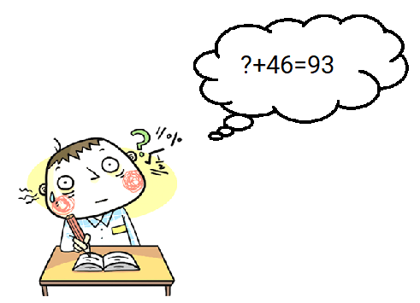

A. 47.

B. 46 . C. 45 . D. 48 .

Lời giải:

**Bước 1:**

**Lời giải**.  
Lần lượt thử các đáp án trong bài ta có:  
46 + 46 = 92 ;  
45 + 46 = 91 ;  
48 + 46 = 94 ;  
47 + 46 = 93.  
Vậy phép tính đúng là: 47 + 46 = 93.  
**Đáp án**: 47.

Câu **22**: [TH]

Điền số thích hợp vào chỗ trống để được phép tính đúng.  
26 + 38 = [[64]]

Lời giải:

**Bước 1:**

Ta có: 26 + 38 = 64.  
Số thích hợp để điền vào chỗ trống là 64.  
**Đáp án**: 64.

Câu **23**: [TH]

Chọn đáp án đúng.  
Chọn một trong các đáp án để điền vào ô trống trong hình dưới đây sao cho được phép tính đúng.  
(Lưu ý: các dấu được điền theo thứ tự từ trái qua phải)  
  
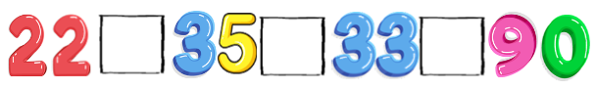

A. −,+,=. B. −,−,=. C. +,−,=.

D. +,+,=.

Lời giải:

**Bước 1:**

**Lời giải**.  
Với đáp án − , + , = ta có phép tính 22 − 35 + 33 = 90 là một phép tính sai vì 22 không trừ được cho 35.  
Với đáp án − , − , = ta có phép tính 22 − 35 − 33 = 90 là một phép tính sai vì 22 không trừ được cho 35.  
Với đáp án + , − , = ta có phép tính 22 + 35 − 33 = 90 là một phép tính sai vì 22 + 35 − 33 = 57 − 33 = 24 < 90.  
Với đáp án + , + , = ta có phép tính 22 + 35 + 33 = 90 là một phép tính sai vì 22 + 35 + 33 = 57 + 33 = 90.  
**Đáp án**: + , + , = .

Câu **24**: [TH]

Chọn đáp án đúng.  
Chọn một trong các đáp án để điền vào chỗ trống trong hình dưới đây sao cho được phép tính đúng.  
(Lưu ý: các dấu được điền theo thứ tự từ trái qua phải)  
  
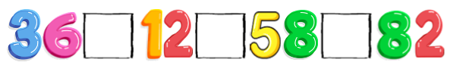

A. +,+,=. B. +,+,−. C. +,−,=.

D. −,+,=.

Lời giải:

**Bước 1:**

**Lời giải**.  
Với đáp án + , + , = ta có phép tính 36 + 12 + 58 = 82 là phép tính sai vì 36 + 12 + 58 = 48 + 58 > 82.  
Với đáp án + , + , − ta có phép tính 36 + 12 + 58 − 82 là chưa hợp lý vì phép tính này chưa có kết quả.  
Với đáp án + , − , = ta có phép tính 36 + 12 − 58 = 82 là phép tính sai vì 36 + 12 = 48 không trừ được cho 58.  
Với đáp án − , + , = ta có phép tính 36 − 12 + 58 = 82 là phép tính đúng vì 36 − 12 + 58 = 24 + 58 = 82.  
**Đáp án**: − , + , = .

Câu **25**: [TH]

Chọn đáp án đúng.  
Dấu thích hợp để điền vào các ô trống trong hình dưới đây (theo thứ tự từ trái qua phải) sao cho được phép tính đúng lần lượt là:  
  
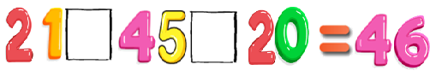

A. −,+.

B. +,−.

C. −,−. D. +,+.

Lời giải:

**Bước 1:**

**Lời giải**.  
Với đáp án − , + ta có phép tính 21 − 45 + 20 = 46 là phép tính sai vì 21 không trừ được cho 45.  
Với đáp án − , − ta có phép tính 21 − 45 − 20 = 46 là phép tính sai vì 21 không trừ được cho 45.  
Với đáp án + , + ta có phép tính 21 + 45 + 20 = 46 là phép tính sai vì 21 + 45 + 20 = 66 + 20 = 86.  
Với đáp án + , − ta có phép tính 21 + 45 − 20 = 46 là phép tính đúng vì 21 + 45 − 20 = 66 − 20 = 46.  
**Đáp án**: + , − .

Câu **26**: [TH]

Chọn đáp án đúng.  
Dấu thích hợp để điền vào các ô trống trong hình dưới đây (theo thứ tự từ trái qua phải) sao cho được phép tính đúng lần lượt là:  
  
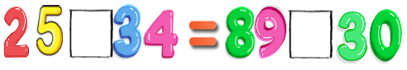

A. +,−.

B. −,+. C. +,+. D. −,−.

Lời giải:

**Bước 1:**

**Lời giải**.  
Với đáp án + , − ta có phép tính 25 + 34 = 89 − 30 là phép tính đúng vì 25 + 34 = 59 và 89 − 30 = 59.  
Với đáp án − , + ta có phép tính 25 − 34 = 89 − 30 là phép tính sai vì 25 không trừ được cho 34.  
Với đáp án + , + ta có phép tính 25 + 34 = 89 + 30 là phép tính sai vì 89 + 30 > 25 + 34.  
Với đáp án − , − ta có phép tính 25 − 34 = 89 − 30 là phép tính sai vì 25 không trừ được cho 34.  
**Đáp án**: + , − .

Câu **27**: [TH]

Điền số thích hợp vào chỗ trống.  
Cho các số 24 ; 35 ; 59 và các dấu − , = .  
Có thể lập được nhiều nhất [[2]] phép tính đúng. ( Mỗi số và dấu chỉ được sử dụng một lần)  
  
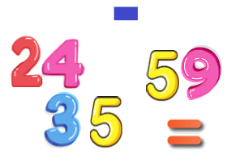

Lời giải:

**Bước 1:**

**Lời giải**.  
Các phép tính đúng có thể lập được là:  
59 − 35 = 24 ; 59 − 24 = 35.  
Vậy có thể lập được nhiều nhất 2 phép tính đúng.  
**Đáp án**: 2.

Câu **28**: [TH]

Chọn đáp án đúng.  
Dấu thích hợp để điền vào chỗ trống trong hình dưới đây sao cho được phép tính đúng là  
  
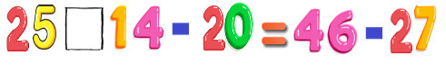

A. −.

B. +.

C. =.

Lời giải:

**Bước 1:**

**Lời giải**.  
Với đáp án − ta có phép tính 25 − 14 − 20 = 46 − 27 là phép tính sai vì 25 − 14 − 20 = 11 − 20 và 11 không trừ được cho 20.  
Với đáp án + ta có phép tính 25 + 14 − 20 = 46 − 27 là phép tính đúng vì 25 + 14 − 20 = 39 − 20 = 19 và 46 − 27 = 19.  
Với đáp án = ta có phép tính 25 = 14 − 20 = 46 − 27 là phép tính sai vì 14 không trừ được cho 20.  
**Đáp án**: +.

Câu **29**: [TH]

Chọn đáp án đúng.  
Chọn dấu thích hợp để điền vào chỗ trống trong hình dưới đây sao cho được phép tính đúng.  
  
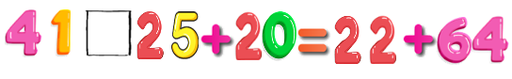

A. −. B. =.

C. +.

Lời giải:

**Bước 1:**

**Lời giải**.  
Với đáp án − ta có phép tính 41 − 25 + 20 = 22 + 64 là phép tính sai vì 41 − 25 + 20 = 16 + 20 = 36 và 22 + 64 = 86.  
Với đáp án = ta có phép tính 41 = 25 + 20 = 22 + 64 là phép tính sai vì 25 + 20 = 45.  
Với đáp án + ta có phép tính 41 + 25 + 20 = 22 + 64 là phép tính đúng vì 41 + 25 + 20 = 66 + 20 = 86 và 22 + 64 = 86.  
**Đáp án**: + .

Câu **30**: [TH]

Chọn các đáp án sai.  
Với bốn số 22 ; 44 ; 66 ; 77 và các dấu ta có thể lập được phép tính **sai**là  
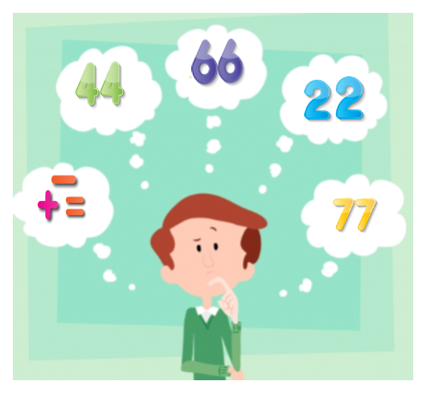

A. 22+44=66.

B. 77−66=22.

C. 22+77=44.

D. 66−22=44.

Lời giải:

**Bước 1:**

Ta có: 22 + 44 = 66 ; 77 − 66 = 11 ; 22 + 77 = 99 ; 66 − 22 = 44.  
Vậy phép tính: 22 + 44 = 66 ; 22 + 44 = 66 là các phép tính đúng.  
Phép tính: 77 − 66 = 22 ; 22 + 77 = 44 là các phép tính sai.  
**Đáp án:**77 − 66 = 22 ;  
22 + 77 = 44.

Câu **31**: [TH]

Chọn đáp án đúng.  
Với ba số 33 ; 44 ; 55 và các dấu > , < , = ta có thể lập được so sánh đúng là:  
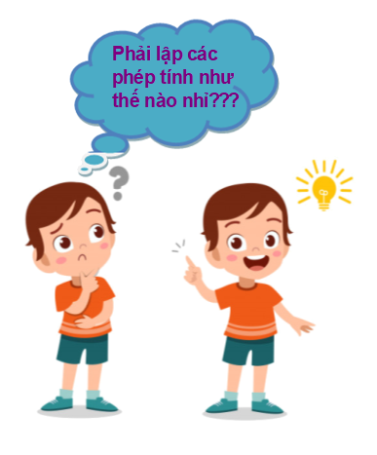

A. 33+44>55.

B. 33+44=55.

C. 55−33<44.

D. 44−33>55.

Lời giải:

**Bước 1:**

Ta có: 33 + 44 = 77 ; 55 − 33 = 22 ; 44 − 33 = 11.  
Vì 77 > 55 nên 33 + 44 > 55 là phép so sánh đúng và 33 + 44 = 55 là phép so sánh sai.  
Vì 22 < 44 nên 55 − 33 < 44 là phép so sánh đúng .  
Vì 11 < 55 nên 44 − 33 > 55 là phép so sánh sai.  
**Đáp án:**  
33 + 44 > 55.  
55 − 33 < 44.

Câu **32**: [TH]

Bạn hãy điền số thích hợp vào chỗ trống.  
Cho x = 16 + 25 + 34 .  
Khi đó x = [[75]].

Lời giải:

**Bước 1:**

Ta có:  
16 + 25 = 41.  
41 + 34 = 75.  
Vì vậy x = 75.  
Khi đó số cần điền là 75.  
**Đáp án:**  
75

Câu **33**: [TH]

Chọn đáp án đúng.  
63 ..... 11 = 50 + 2 .  
Dấu phép tính thích hợp điền vào chỗ chấm là

A. Dấu cộng (+).

B. Dấu trừ (−) .

Lời giải:

**Bước 1:**

Ta có phép tính sau:  
50 + 2 = 52 .  
Nếu như ta điền dấu cộng ( + ) vào ô trống thì ta sẽ được phép tính 63 + 11 = 52 .  
Đây là một phép tính sai vì 63 + 11 = 74 . Vì vậy ta không thể điền dấu cộng ( + ) vào ô trống.  
Nếu như ta điền dấu trừ ( − ) vào ô trống thì ta sẽ được phép tính 63 − 11 = 52 .  
Đây là một phép tính đúng.  
Vì vậy ta sẽ điền dấu trừ ( − ) vào chỗ chấm.  
**Đáp án:**Dấu trừ ( − ) .

Câu **34**: [TH]

Bạn hãy chọn **tất cả**các đáp án đúng.  
Những phép tính nào dưới đây có kết quả **sai?**

A. 8+6=15.

B. 12+9=22.

C. 10+6=16. D. 18+4=22.

Lời giải:

**Bước 1:**

Ta có:  
8 + 6 = 14.  
12 + 9 = 21.  
10 + 6 = 16.  
18 + 4 = 22.  
Vì vậy những phép tính có kết quả sai là:  
8 + 6 = 15.  
12 + 9 = 22.  
**Đáp án:**  
8 + 6 = 15.  
12 + 9 = 22.

Câu **35**: [TH]

Bạn hãy chọn đáp án đúng.  
Cho phép tính sau:  
Lấy kết quả của phép tính trên trừ đi 25 ta được kết quả là

A. 27.

B. 37. C. 17. D. 25.

Lời giải:

**Bước 1:**

**Lý thuyết:**  
Ôn tập về phép cộng, phép trừ (có nhớ) trong phạm vi 100 . Lập phép tính đúng.  
  
Ta có:  
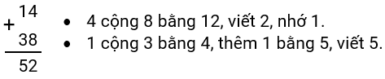  
Do đó: 14 + 38 = 52.  
Ta tiếp tục thực hiện phép tính: 52 − 25.  
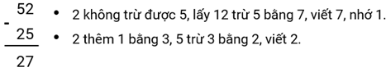  
Do đó: 52 − 25 = 27.  
Vậy lấy kết quả của phép tính 14 + 38 trừ đi 25 ta được kết quả là 27.  
**Đáp án:**27.

Câu **36**: [TH]

Bạn hãy chọn đáp án đúng.  
Cho hình sau:  
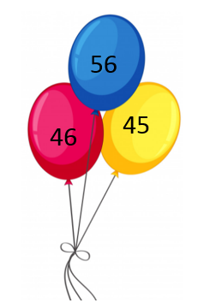  
Kết quả của phép tính 80 − 49 + 15 là số được ghi ở quả bóng màu gì?

A. Màu hồng.

B. Màu xanh. C. Màu vàng.

Lời giải:

**Bước 1:**

**Lý thuyết:**  
Ôn tập về phép cộng, phép trừ (có nhớ) trong phạm vi 100 . Lập phép tính đúng.  
  
Ta thực hiện phép tính: 80 − 49.  
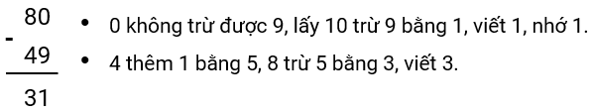  
Do đó: 80 − 49 = 31 .  
Ta tiếp tục thực hiện phép tính: 31 + 15.  
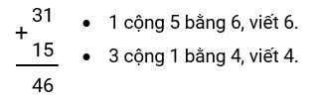  
Do đó: 31 + 15 = 46.  
Ta có: 80 − 49 + 15 = 31 + 15 = 46 .  
Số 46 được ghi ở quả bóng màu hồng.  
Vậy đáp án đúng là màu hồng.  
**Đáp án:**Màu hồng.

Câu **37**: [TH]

Bạn hãy chọn đáp án đúng.  
Kết quả của phép tính 73 − 47 + 9 được đọc là

A. Ba mươi sáu.

B. Ba mươi lăm.

C. Ba mươi bảy. D. Ba mươi tư.

Lời giải:

**Bước 1:**

**Lý thuyết:**  
Ôn tập về phép cộng, phép trừ (có nhớ) trong phạm vi 100 . Lập phép tính đúng.  
  
Ta có:  
Do đó: 73 − 47 = 26.  
Ta có:  
Do đó: 26 + 9 = 35.  
Ta có: 73 − 47 + 9 = 26 + 9 = 35.  
Số 35 được đọc là "ba mươi lăm".  
Vậy kết quả của phép tính 73 − 47 + 9 được đọc là "ba mươi lăm".  
**Đáp án:**Ba mươi lăm.

Câu **38**: [TH]

Bạn hãy điền số thích hợp vào ô trống.  
Kết quả của phép tính 77 − 29 + 32 là [[8]] chục.

Lời giải:

**Bước 1:**

**Lý thuyết:**  
Ôn tập về phép cộng, phép trừ (có nhớ) trong phạm vi 100 . Lập phép tính đúng.  
  
Ta thực hiện phép tính: 77 − 29.  
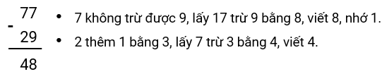  
Do đó: 77 − 29 = 48.  
Ta tiếp tục thực hiện phép tính: 48 + 32.  
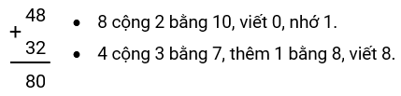  
Do đó: 48 + 32 = 80.  
Vậy 77 − 29 + 32 = 48 + 32 = 80.  
Vì 80 = 8 chục nên kết quả của phép tính 77 − 29 + 32 là 8 chục.  
**Đáp án:**8.

Câu **39**: [TH]

Bạn hãy điền số thích hợp vào ô trống.  
Lấy kết quả của phép tính 65 − 8 cộng với 43 ta được kết quả là [[100]].

Lời giải:

**Bước 1:**

**Lý thuyết:**  
Ôn tập về phép cộng, phép trừ (có nhớ) trong phạm vi 100 . Lập phép tính đúng.  
  
Ta có:  
Do đó: 65 − 8 = 57.  
Ta tiếp tục thực hiện phép tính: 57 + 43.  
Do đó: 57 + 43 = 100.  
Vậy lấy kết quả của phép tính 65 − 8 cộng với 43 ta được kết quả là 100.  
**Đáp án:**100.

Câu **40**: [TH]

Bạn hãy chọn đáp án đúng.  
Lớp của Thư có 41 bạn, trong đó có 14 bạn bị cận thị. Hỏi lớp của Thư có bao nhiêu bạn không bị cận thị?

A. 27 bạn.

B. 28 bạn. C. 26 bạn. D. 25 bạn.

Lời giải:

**Bước 1:**

**Lý thuyết:**  
Ôn tập về phép cộng, phép trừ (có nhớ) trong phạm vi 100 . Lập phép tính đúng.  
  
Lớp của Thư có số bạn không bị cận thị là:  
41 − 14 = 27 (bạn).  
Vậy đáp án đúng là 27 bạn.  
**Đáp án:**27 bạn.

Câu **41**: [TH]

Bạn hãy điền số thích hợp vào ô trống.  
Lấy số liền trước của 45 cộng với số liền sau của 45 ta được kết quả là [[90]].

Lời giải:

**Bước 1:**

**Lý thuyết:**  
Ôn tập về phép cộng, phép trừ (có nhớ) trong phạm vi 100 . Lập phép tính đúng.  
  
Số liền trước của 45 là 44 .  
Số liền sau của 45 là 46 .  
Ta có:  
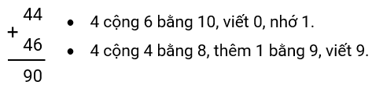  
Do đó: 44 + 46 = 90.  
Vậy lấy số liền trước của 45 cộng với số liền sau của 45 ta được kết quả là 90 .  
**Đáp án:**90.

Câu **42**: [TH]

Bạn hãy chọn đáp án đúng.  
Cho hai phép tính sau:  
Phép tính 1 : 29 + 35 = 64 .  
Phép tính 2 : 64 − 45 = 18.  
Trong hai phép tính trên, phép tính đúng là

A. Phép tính 1.

B. Phép tính 2.

Lời giải:

**Bước 1:**

**Lý thuyết:**  
Ôn tập về phép cộng, phép trừ (có nhớ) trong phạm vi 100 . Lập phép tính đúng.  
  
Ta có:  
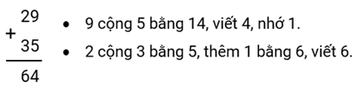  
Do đó: 29 + 35 = 64.  
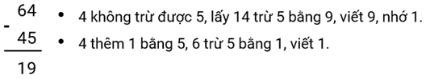  
Do đó: 64 − 45 = 19.  
Vậy phép tính 1 là phép tính đúng và phép tính 2 là phép tính sai.  
**Đáp án:**  
Phép tính 1 .

Câu **43**: [TH]

Bạn hãy chọn đáp án đúng.  
Nhà Tú có nuôi 46 con gà, trong đó có 17 con gà mái còn lại là gà trống. Hỏi nhà Tú có số gà mái nhiều hơn hay ít hơn số gà trống?

A. Nhiều hơn.

B. Ít hơn.

Lời giải:

**Bước 1:**

**Lý thuyết:**  
Ôn tập về phép cộng, phép trừ (có nhớ) trong phạm vi 100 . Lập phép tính đúng.  
  
Nhà Tú nuôi số con gà trống là:  
46 − 17 = 29 (con)  
Vì 17 < 29 nên nhà Tú có số gà mái ít hơn số gà trống.  
Vậy đáp án đúng là: Ít hơn.  
**Đáp án:**Ít hơn.

Câu **44**: [TH]

Bạn hãy chọn đáp án đúng.  
Cho hình sau:  
Dấu thích hợp điền vào chỗ ba chấm trong hình trên để được phép tính đúng là

A. Dấu cộng (+).

B. Dấu trừ (−).

Lời giải:

**Bước 1:**

**Lý thuyết:**  
Ôn tập về phép cộng, phép trừ (có nhớ) trong phạm vi 100 . Lập phép tính đúng.  
  
Nếu điền dấu cộng ( + ) ta được phép tính 57 + 39 = 96.  
Ta có:  
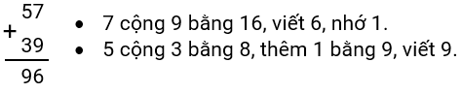  
Do đó: 57 + 39 = 96.  
Vậy nếu điền dấu cộng ( + ) ta được phép tính 57 + 39 = 96 là một phép tính đúng.  
Nếu điền dấu trừ ( − ) ta được phép tính 57 − 39 = 96.  
Ta có:  
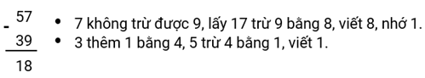  
Do đó: 57 − 39 = 18.  
Vậy nếu điền dấu trừ ( − ) ta được phép tính 57 − 39 = 96 là một phép tính sai.  
Vậy đáp án đúng là: Dấu cộng ( + ) .  
**Đáp án:**Dấu cộng ( + ) .

Câu **45**: [TH]

Bạn hãy chọn đáp án đúng.  
Cho bài toán sau: Minh có 15 cái bút mực và có số bút chì là số liền trước của 6 . Hỏi Minh có tất cả bao nhiêu cái bút?  
Trong các phép tính dưới đây, phép tính nào được sử dụng để giải bài toán trên?

A. 15+5=20.

B. 15+6=21. C. 15−5=10. D. 15−6=9.

Lời giải:

**Bước 1:**

**Lý thuyết:**  
Ôn tập về phép cộng, phép trừ (có nhớ) trong phạm vi 100 . Lập phép tính đúng.  
  
Số liền trước của số 6 là số 5 nên Minh có 5 cái bút chì.  
Minh có tất cả số cái bút là:  
15 + 5 = 20 (cái bút)  
Vậy phép tính được sử dụng để giải bài toán trên là 15 + 5 = 20.  
**Đáp án:**15 + 5 = 20.

Câu **46**: [TH]

Bạn hãy chọn đáp án thích hợp để điền vào ô trống.  
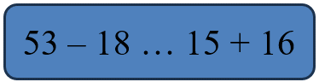  
Dấu thích hợp cần điền vào dấu ba chấm là [[>]].

Lời giải:

**Bước 1:**

**Lí thuyết:**  
Ôn tập về phép cộng, phép trừ (có nhớ) trong phạm vi 100 . Lập phép tính đúng.  
  
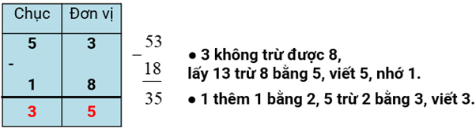  
Do đó, 53 − 18 = 35  
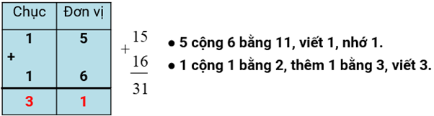  
Do đó, 15 + 16 = 31 .  
Vì 35 > 31 nên 53 − 18 > 15 + 16  
**Đáp án:**>

Câu **47**: [TH]

Bạn hãy điền số thích hợp vào ô trống.  
  
Số cần điền vào ô màu đỏ là [[62]]

Lời giải:

**Bước 1:**

**Lí thuyết:**  
Ôn tập về phép cộng, phép trừ (có nhớ) trong phạm vi 100 . Lập phép tính đúng.  
  
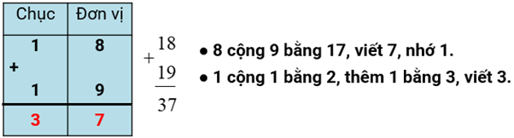  
Do đó, 18 + 19 = 37 .  
Vậy số cần điền vào ô màu vàng là 37 .  
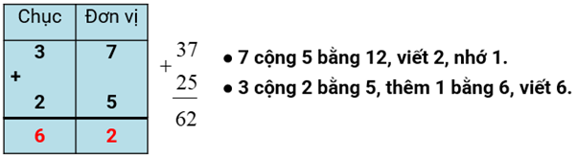  
Do đó, 37 + 25 = 62 .  
Vậy số cần điền vào ô màu đỏ là 62 .  
**Đáp án:**62

Câu **48**: [TH]

Bạn hãy điền số thích hợp vào ô trống.  
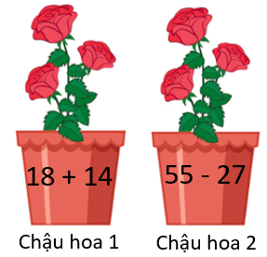  
Hỏi chậu hoa nào có kết quả bé hơn?  
Trả lời: Chậu hoa [[2]].

Lời giải:

**Bước 1:**

**Lí thuyết:**  
Ôn tập về phép cộng, phép trừ (có nhớ) trong phạm vi 100 . Lập phép tính đúng.  
  
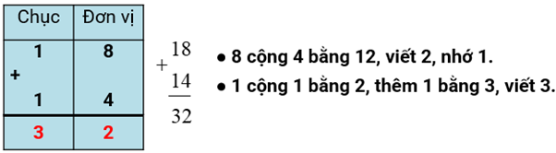  
Do đó, 18 + 14 = 32  
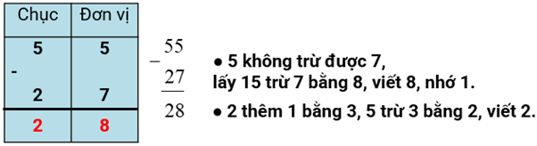  
Do đó, 55 − 27 = 28 .  
Vì 28 < 32 nên chậu hoa 2 có kết quả bé hơn chậu hoa 1 .  
**Đáp án:**2 .

Câu **49**: [TH]

Bạn hãy chọn đáp án đúng.  
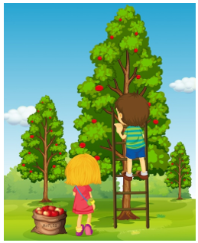  
Trên cây táo có 35 quả, trong đó có 18 quả đã chín. Hỏi trên cây táo có bao nhiêu quả chưa chín?

A. 17 quả

B. 16 quả C. 15 quả

Lời giải:

**Bước 1:**

**Lí thuyết:**  
Ôn tập về phép cộng, phép trừ (có nhớ) trong phạm vi 100 . Lập phép tính đúng.  
  
Số quả chưa chín trên cây táo là:  
35 − 18 = 17 (quả)  
**Đáp án:**17 quả.

Câu **50**: [TH]

Bạn hãy điền số thích hợp vào ô trống.  
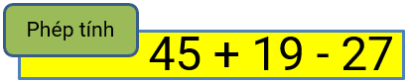  
Kết quả của phép tính trên là [[37]].

Lời giải:

**Bước 1:**

**Lí thuyết:**  
Ôn tập về phép cộng, phép trừ (có nhớ) trong phạm vi 100 . Lập phép tính đúng.  
  
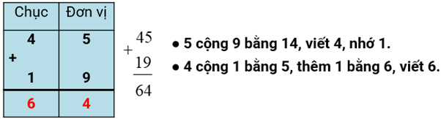  
Do đó, 45 + 19 = 64  
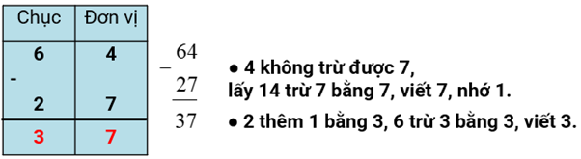  
Do đó, 64 − 27 = 37  
Vậy 45 + 19 − 27 = 37  
**Đáp án:**37 .

Câu **51**: [TH]

Bạn hãy chọn đáp án đúng.  
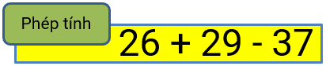  
Kết quả của phép tính trên có cách đọc là:

A. Mười tám

B. Mười năm C. Mười sáu D. Mười chín

Lời giải:

**Bước 1:**

**Lí thuyết:**  
Ôn tập về phép cộng, phép trừ (có nhớ) trong phạm vi 100 . Lập phép tính đúng.  
  
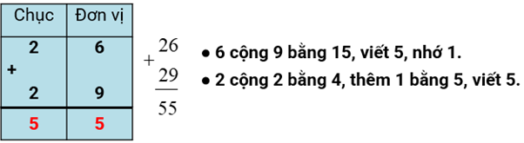  
Do đó, 26 + 29 = 55  
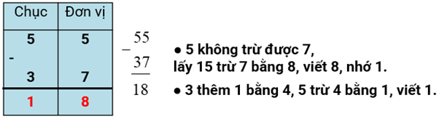  
Do đó, 55 − 37 = 18  
Vậy 26 + 29 − 37 = 18  
Số 18 có cách đọc là mười tám.  
**Đáp án:**Mười tám.

Câu **52**: [TH]

Bạn hãy điền số thích hợp vào ô trống.  
  
Nhà Tú có nuôi 56 con gà, trong đó có 29 con gà mái còn lại là gà trống. Hỏi nhà Tú có tất cả bao nhiêu con gà trống?  
Trả lời: [[27]] con gà trống.

Lời giải:

**Bước 1:**

**Lí thuyết:**  
Ôn tập về phép cộng, phép trừ (có nhớ) trong phạm vi 100 . Lập phép tính đúng.  
  
Nhà Tú có số con gà trống là:  
56 − 29 = 27 (con gà trống)  
**Đáp án:**27 .

Câu **53**: [TH]

Bạn hãy điền số thích hợp vào ô trống.  
  
Lớp của Thư có 42 bạn, trong đó có 15 bạn bị cận thị. Hỏi lớp của Thư có bao nhiêu bạn không bị cận thị?  
Trả lời: [[27]] bạn.

Lời giải:

**Bước 1:**

**Lí thuyết:**  
Ôn tập về phép cộng, phép trừ (có nhớ) trong phạm vi 100 . Lập phép tính đúng.  
  
Lớp của Thư có số bạn không bị cận là:  
42 − 15 = 27 (bạn)  
**Đáp án:**27